Редактирование расчетного счета (пакетная замена).
Код ошибки 332.

С 01.01.2021 согласно Федеральному закону от 27.12.2019 № 479-ФЗ введены новые банковские реквизиты: расчётный счёт, БИК Банка получателя - БИК ТОФК, наименование Банка получателя бюджетных доходов, корреспондентский счёт (корр.счёт). Переход на новые банковские счета ТОФК заканчивается 01.04.2021.
Извещения о начислении в ГИС ГМП необходимо передавать с новыми банковскими счетами ТОФК.
При формировании извещений о начислении по алгоритму «авансовый платёж», т.е. из режима «Извещения о приёме к исполнению распоряжений (АН/ГАН)», по платежу, в котором указаны банковские счета ТОФК 2020 года, необходимо отредактировать расчётный счёт в сформированном извещении о начислении (состояние извещения о начислении «Новый») в режиме «Извещения о начислении (АН/ГАН)».
В случае, если извещения о начислении были выгружены в ГИС ГМП с банковскими реквизитами 2020 года, то они будут забракованы с кодом ошибки «Код: "332" Текст: Указан некорректный расчетный счет получателя средств или неверный контрольный ключ в номере счета». Эти извещения о начислении редактируются аналогично извещениям о начислении в состоянии «Новый».
Реквизиты 2021 года:

Наименование реквизита | Значение
Расчётный счёт | 03100643000000016300
БИК Банка | 016614901
Наименование Банка в РСУ ГМП/ГИС ГМП | УФК ПО СМОЛЕНСКОЙ ОБЛАСТИ
Корр.счёт | 40102810445370000055

Режим «Извещения о начислении». Извещения о начислении в состоянии «Новый» или «Забраковано» с кодом 322:

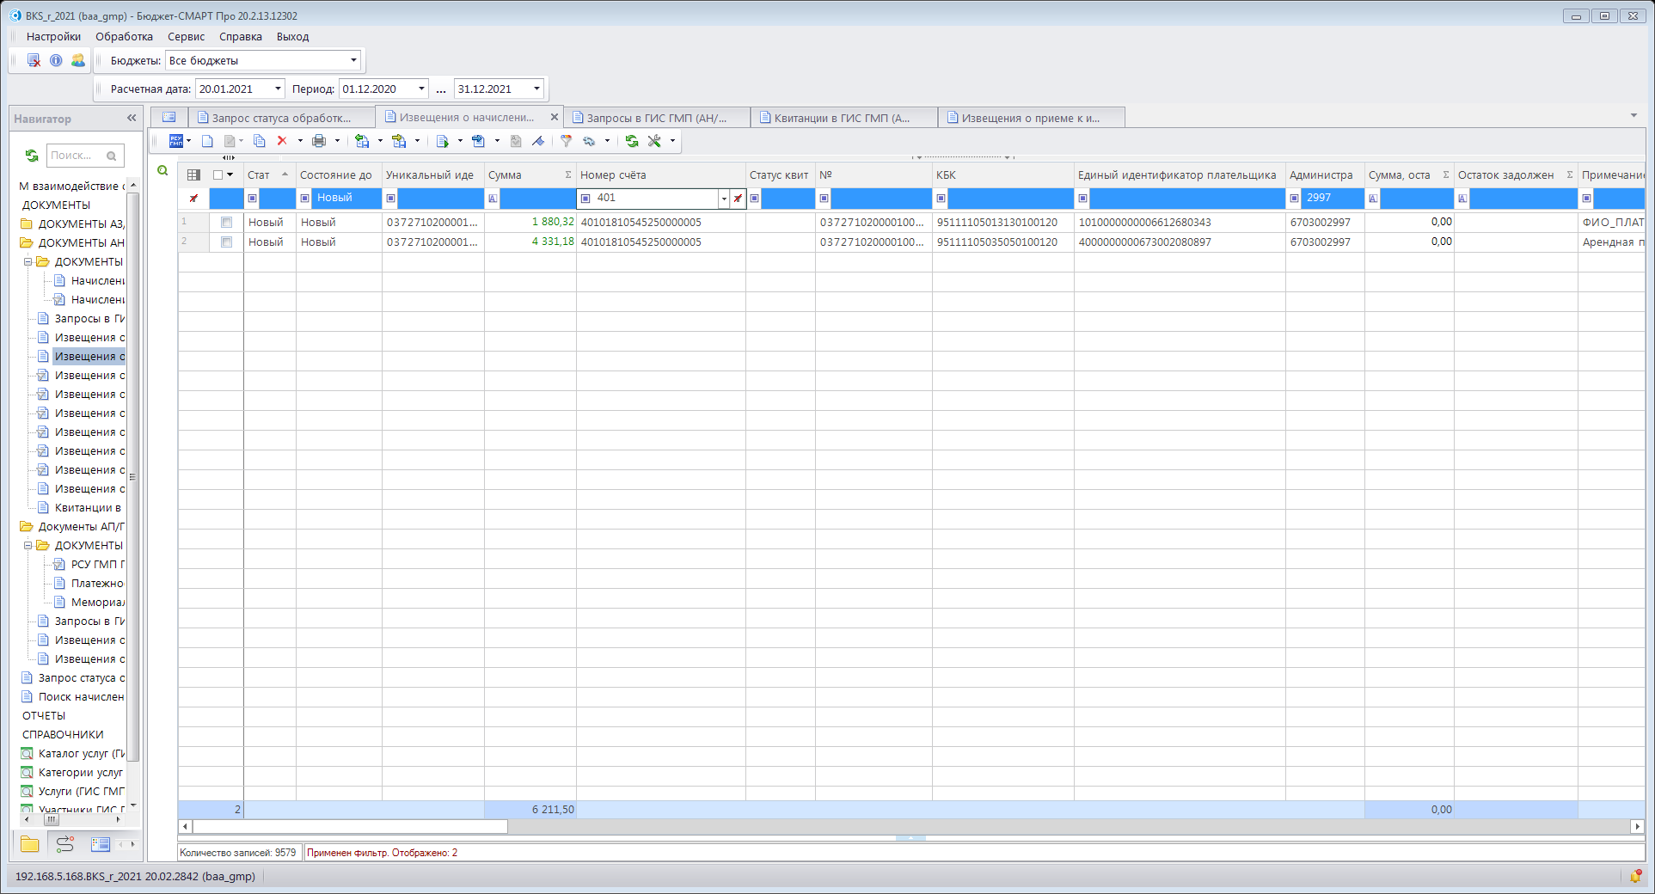

Шаг 1. Выделить нужные извещения о начислении.
Кнопка меню «РЕДАКТИРОВАТЬ/ПАКЕТНАЯ ЗАМЕНА»

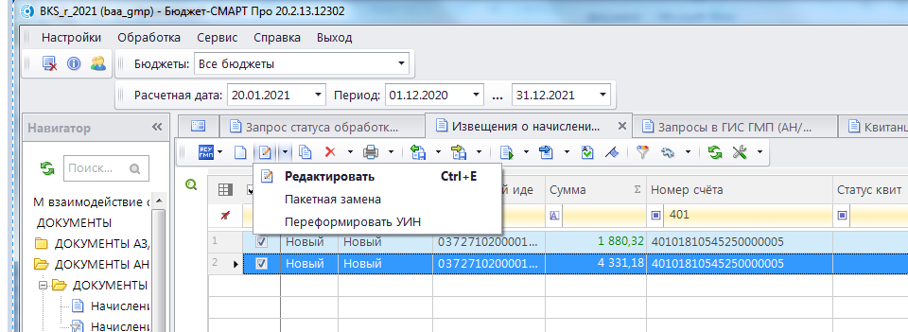

Шаг 2. Появится окно, в котором в закладке «Реквизит» выбрать «3.Номер счёта»

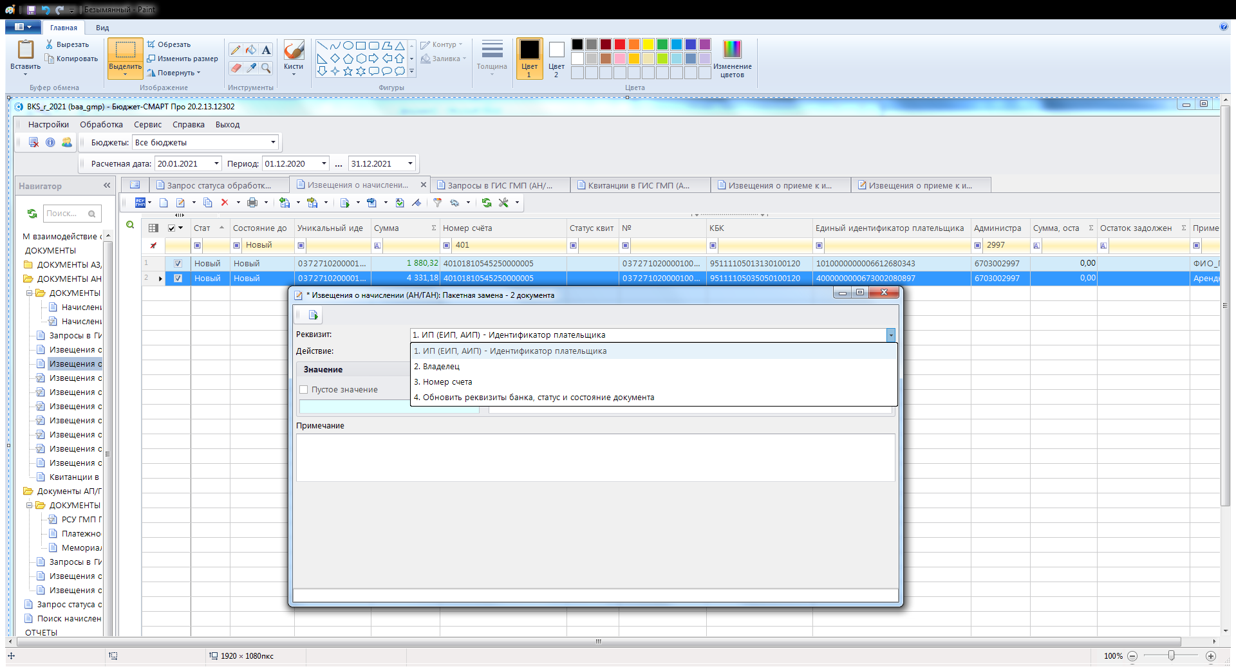
Шаг 3. Открыть «Справочник корреспондентов», выбрать номер счёта 03100643000000016300, нажав «ОК» в правом нижнем углу Справочника. Поля в закладке «Значение» заполнятся

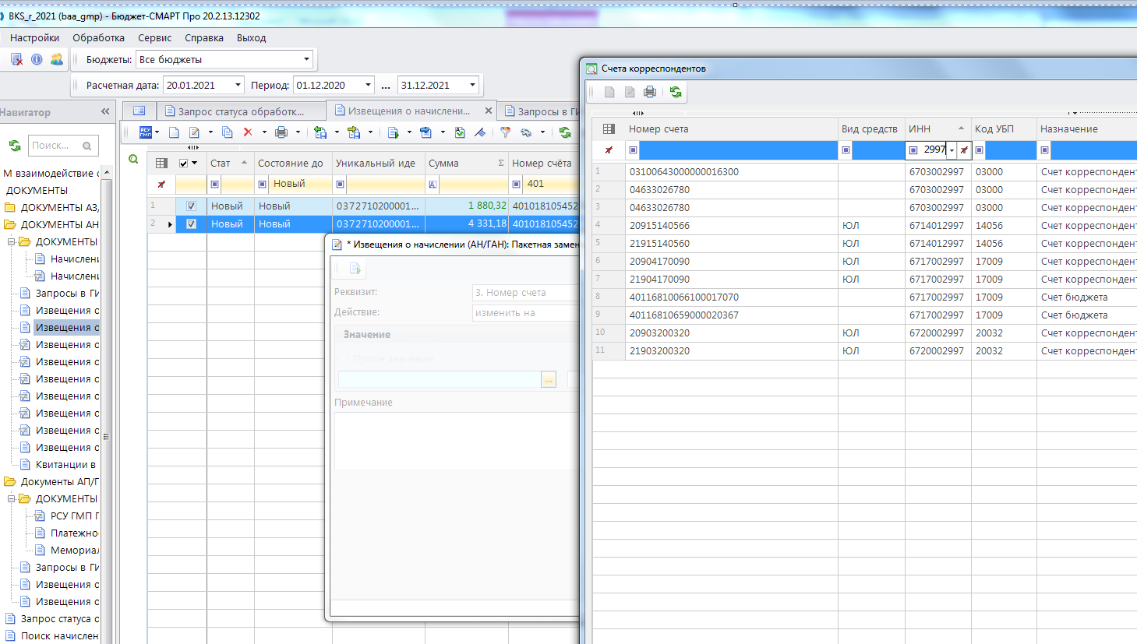
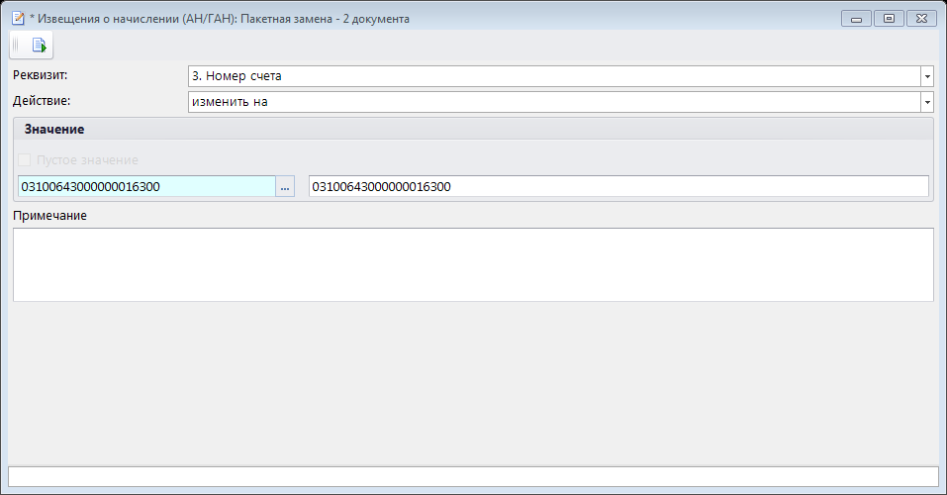
Открытие Справочника «Счета корреспондентов»

Шаг 4. Нажать кнопку «Выполнить». В извещениях о начислении номер счета изменится на 03100643000000016300

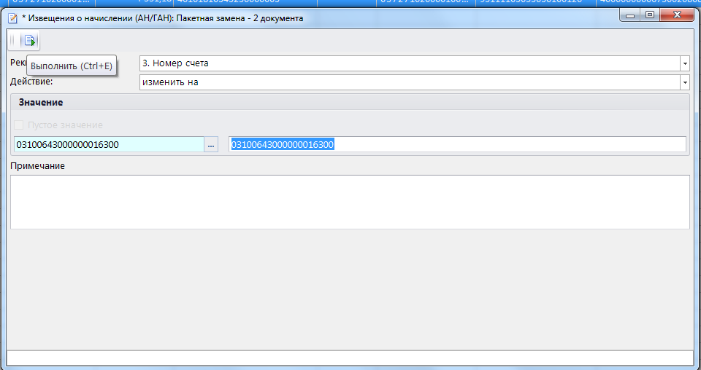
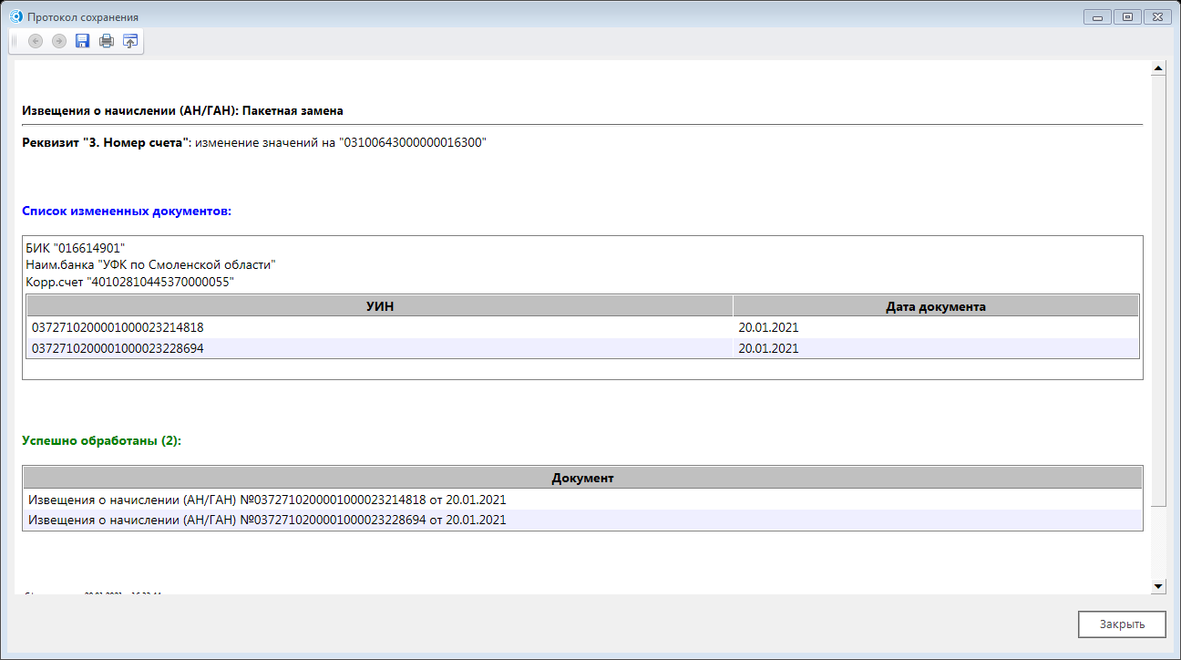

Шаг 5. Отредактированные извещения о начислении передать в ГИС ГМП.

Заполнение извещения о начислении
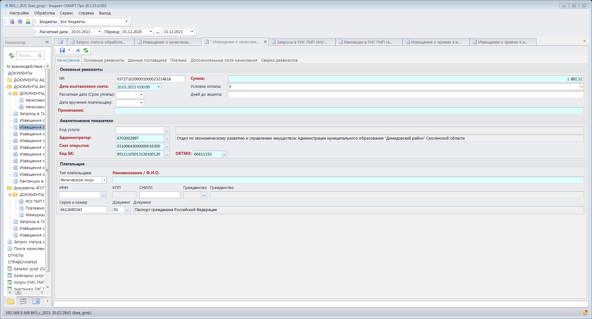
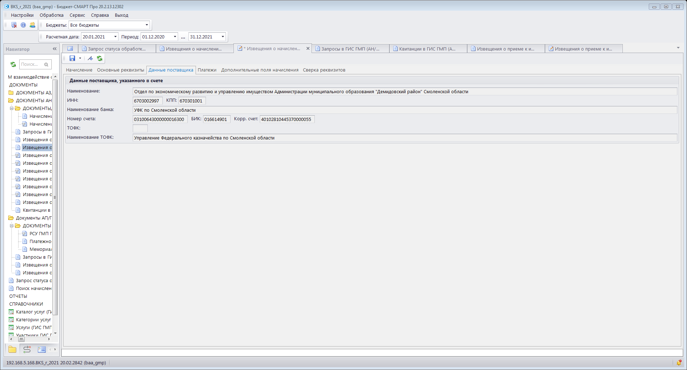
ФИО
ФИО

